МІНІСТЕРСТВО ОСВІТИ І НАУКИ УКРАЇНИ

НАЦІОНАЛЬНИЙ УНІВЕРСИТЕТ «ЛЬВІВСЬКА ПОЛІТЕХНІКА»

Лабораторна робота №3

з дисципліни

Спеціалізовані мови програмування

на тему

Робота із динамічними структурами даних

Виконав:

ст. гр. РІ-22

Федина Михайло

Прийняв:

Копитко Сергій

Львів-2025

**Мета роботи:** ознайомитися та набути практичних навичок роботи з основними динамічними структурами даних, а саме: списками (list), кортежами (tuple), множинами (set) та словниками (dict). В ході виконання роботи необхідно дослідити та засвоїти їхні ключові властивості, відмінності та найбільш вживані методи для ефективного зберігання, доступу, модифікації та маніпулювання даними в Python-програмах.

**Хід роботи**

**Завдання I: Управління запасами складу**

**Вхідні дані (Початковий список)**

**Вам надано список товарів на складі, де кожен елемент — це рядок, що**

**містить назву товару та його кількість через двокрапку.**

**inventory = [**

**"Laptop:15",**

**"Monitor:25",**

**"Keyboard:50",**

**"Mouse:45",**

**"Webcam:10",**

**"Headphones:30",**

**"Laptop:5" # Дублікат товару, але з іншою партією/кількістю**

**]**

**1. Розділення та нормалізація:**

**1.1. Створіть новий список processed_inventory, який міститиме лише назви**

**товарів (без кількості).**

**1.2. Використовуйте цикл for та відповідний метод для розділення рядків.**

**1.3. Виведіть processed_inventory**

**2. Додавання нових товарів:**

**2.1. За допомогою відповідного методу додайте до списку processed_inventory**

**новий товар: "Speaker".**

**2.2. За допомогою відповідного методу додайте до списку**

**processed_inventory одразу два нові товари: "Printer" та "Scanner".**

**Очікуваний результат:**

**3. Перевірка дублікатів та сортування:**

**3.1. Використовуючи відповідний метод, визначте, скільки разів у списку**

**processed_inventory зустрічається товар "Laptop". Виведіть результат.**

**3.2. Виконайте сортування списку processed_inventory за алфавітом,**

**використовуючи відповідний метод. Виведіть відсортований список.**

**4. Вилучення товарів:**

**4.1. Видаліть з відсортованого списку перший товар, який має назву "Mouse",**

**використовуючи відповідний метод.**

**4.2. Видаліть товар із заданим індексом (наприклад, елемент на позиції 3) за**

**допомогою оператора del.**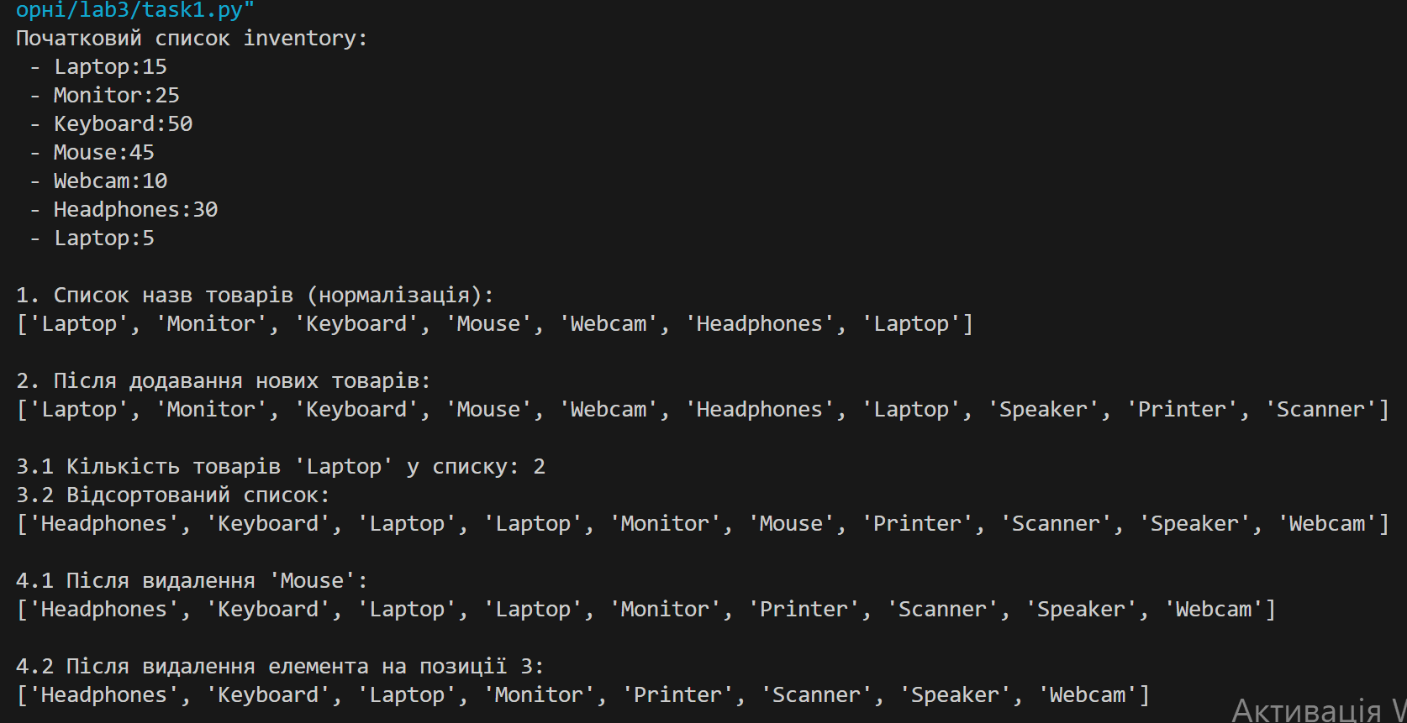

**Завдання II: Аналіз оцінок студентів**

**Вхідні дані (Початковий список)**

**Вам надано список числових оцінок студентів за контрольні роботи (від 60 до**

**100).**

**grades = [92, 78, 85, 92, 63, 100, 88, 78, 95, 81, 78]**

**1. Додавання та вставка:**

**1.1. Додайте нову оцінку 75 в кінець списку grades за допомогою**

**відповідного методу.**

**1.2. Вставте додаткову (найвищу) оцінку 100 на другу позицію списку за**

**допомогою відповідного методу.**

**2. Підрахунок та видалення за значенням:**

**2.1. Використовуючи відповідний метод, визначте, скільки студентів**

**отримали оцінку 78. Виведіть результат.**

**2.2. Видаліть тільки один випадок оцінки 92 зі списку за допомогою**

**відповідного методу.**

**3. Умовний аналіз та видалення за індексом:**

**3.1. Використовуючи цикл та умовний оператор, створіть новий список**

**high_grades, який міститиме лише оцінки, більші або рівні 90.**

**3.2. Зі списку grades видаліть найнижчу оцінку, використовуючи**

**відповідний метод видалення за (за індексом), який дозволяє зберегти**

**значення видаленого елементу та вивести це значення на друк.**

**4. Сортування та зрізи:**

**4.1. Створіть новий список top_three, який міститиме три найвищі оцінки,**

**враховуючи те, що вхідний список заборонено модифікувати. Виведіть top_three.**

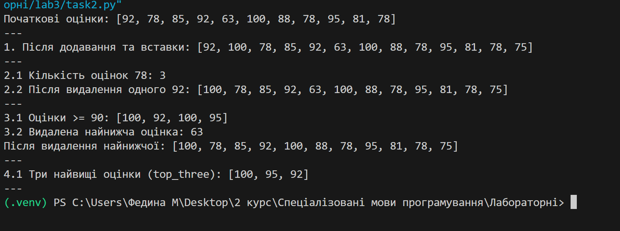

**Завдання III: Аналіз даних про транзакції інтернет-магазину**

**Вхідні дані (Початковий список зі словниками)**

**Вам надано список transactions, де кожен елемент — це словник, який**

**представляє одну транзакцію покупця.**

**transactions = [**

**{"id": "T001", "item": "Laptop", "quantity": 1, "price": 1200.00, "category":**

**"Electronics", "customer_id": "C101"},**

**{"id": "T002", "item": "Mouse", "quantity": 3, "price": 25.50, "category":**

**"Accessories", "customer_id": "C102"},**

**{"id": "T003", "item": "Keyboard", "quantity": 2, "price": 75.00, "category":**

**"Accessories", "customer_id": "C101"},**

**{"id": "T004", "item": "Laptop", "quantity": 1, "price": 1200.00, "category":**

**"Electronics", "customer_id": "C103"},**

**{"id": "T005", "item": "Webcam", "quantity": 5, "price": 40.00, "category":**

**"Accessories", "customer_id": "C102"}**

**]**

**1. Додавання нової транзакції та оновлення даних:**

**1.1. Створіть новий словник new_transaction (ID: "T006", Item: "Headphones",**

**Quantity: 2, Price: 50.00, Category: "Accessories", Customer ID: "C104").**

**1.2. Додайте його в список transactions за допомогою відповідного методу.**

**1.3. Для транзакції з ID "T003", використовуючи цикл та умовний оператор,**

**знайдіть відповідний словник і змініть його ціну (price) з 75.00 на 70.00.**

**2. Аналіз унікальних покупців та категорій (Множини та Кортежі):**

**2.1. Використовуючи цикл for та множину (set), створіть множину**

**unique_customers, що містить унікальні ідентифікатори покупців**

**(customer_id).**

**2.2. Створіть новий список item_prices, де кожен елемент буде кортежем**

**(item, price), витягнутим із кожного словника.**

**3. Видалення та підрахунок:**

**3.1. Визначте, скільки всього товарів (quantity) було продано в категорії**

**"Electronics".**

**3.2. Видаліть транзакцію з ID "T005" зі списку transactions. Можна**

**використати цикл for разом із методом .pop() або оператором del після**

**знаходження індексу.**

**4. Сортування за ціною:**

**4.1. Використовуйте функцію сортування для створення нового списку**

**sorted_by_price, відсортованого за ціною транзакції (price) у порядку**

**зростання. Для цього потрібно буде використати lambda-функцію як ключ**

**сортування. Виведіть перші два елементи нового списку.**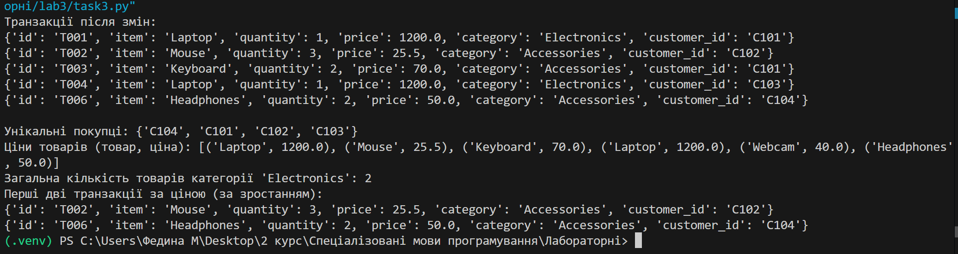

**Завдання IV: Управління проєктами та завданнями**

**Вхідні дані (Початковий словник зі списками)**

**Вам надано словник projects, де ключі — це назви проєктів, а значення — це**

**списки рядків, що містять назви завдань, які потрібно виконати в рамках**

**цього проєкту.**

**projects = {**

**"Web_Redesign": ["Develop_Wireframes", "Design_Mockups",**

**"Implement_Frontend", "Test_UX"],**

**"Data_Migration": ["Extract_Legacy_Data", "Clean_Data", "Transform_Data",**

**"Load_New_DB"],**

**"Marketing_Campaign": ["Define_Audience", "Create_Content",**

**"Schedule_Posts", "Analyze_Metrics"]**

**}**

**1. Додавання та вставка нових завдань (Списки):**

**1.1. Додайте новий проєкт "Mobile_App" до словника projects. Призначте**

**йому початковий список завдань: ["Setup_Environment", "Develop_Backend"].**

**1.2. Для проєкту "Web_Redesign" додайте нове завдання "Deploy_Server" в**

**кінець його списку завдань, використовуючи відповідний метод.**

**1.3. Для проєкту "Data_Migration" вставте критичне завдання**

**"Backup_Original_Data" на початок його списку, використовуючи відповідний**

**метод.**

**2. Об'єднання та аналіз статусу (Словники та Множини):**

**2.1. Створіть новий список all_tasks_flat, який міститиме усі завдання з усіх**

**проєктів (без назв проєктів). Використовуйте цикл та відповідний метод для**

**об'єднання списків.**

**2.2. Використовуючи множину (set), визначте, чи є дублікати завдань між**

**різними проєктами. (Підказка: порівняйте довжину all_tasks_flat і довжину**

**множини, створеної з нього). Виведіть результат.**

**3. Вилучення та підрахунок:**

**3.1. Для проєкту "Marketing_Campaign" видаліть останнє завдання зі**

**списку, використовуючи відповідний метод (і виведіть видалене завдання).**

**3.2. Для проєкту "Data_Migration" видаліть завдання "Clean_Data" за**

**значенням, використовуючи відповідний метод.**

**3.3. Видаліть весь проєкт "Mobile_App" зі словника projects,**

**використовуючи відповідний метод.**

**4. Сортування та перейменування (Кортежі):**

**4.1. Використовуючи функцію сортування, створіть новий список кортежів**

**sorted_projects, де кожен кортеж має формат (кількість_завдань,**

**назва_проєкту). Відсортуйте його за кількістю завдань (перший елемент**

**кортежу) у порядку спадання.**

**4.2. Для проєкту "Web_Redesign" перейменуйте завдання "Test_UX" на**

**"Final_UX_Review".**

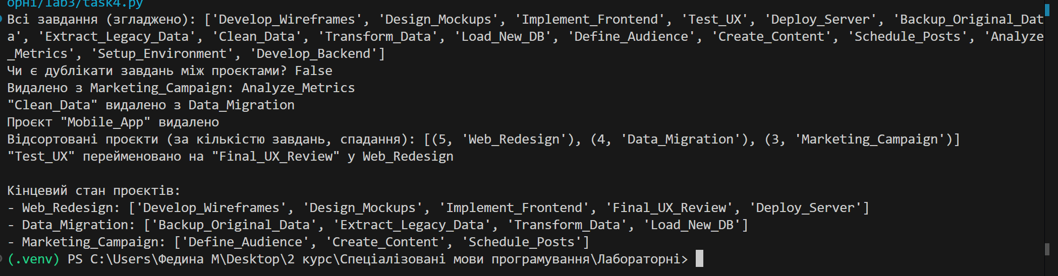

**Завдання V: Управління даними про співробітників**

**Вхідні дані (Початковий словник зі словниками)**

**Вам надано словник employees, де ключі — це унікальні ID співробітників,**

**а значення — це словники з детальною інформацією про них (ім'я, відділ,**

**зарплата та навички).**

**employees = {**

**"E101": {"name": "Alice Johnson", "department": "Marketing", "salary": 65000,**

**"skills": ["SEO", "Content_Creation"]},**

**"E102": {"name": "Bob Smith", "department": "IT", "salary": 85000, "skills":**

**["Python", "Databases", "Networking"]},**

**"E103": {"name": "Charlie Brown", "department": "Marketing", "salary":**

**70000, "skills": ["Social_Media", "Analytics"]},**

**"E104": {"name": "Diana Prince", "department": "IT", "salary": 92000, "skills":**

**["Cloud", "Python", "Security"]}**

**}**

**1. Додавання та оновлення даних (Словники):**

**1.1. Додайте нового співробітника з ID "E105" та доповніть наступними**

**даними ( "name": "Eve Adams", "department": "Finance", "salary": 75000,**

**"skills": ["Budgeting", "Reporting"]).**

**1.2. Для співробітника "E102" змініть відділ (department) з "IT" на**

**"Development".**

**1.3. Для співробітника "E104" збільште зарплату (salary) на 5000.**

**2. Аналіз унікальних значень (Множини):**

**2.1. Створіть множину all_departments, яка міститиме унікальні назви**

**відділів усіх співробітників.**

**2.2. Створіть множину core_skills, яка міститиме усі унікальні навички всіх**

**співробітників.**

**3. Видалення та фільтрація:**

**3.1. Видаліть співробітника з ID "E103" зі словника employees,**

**використовуючи відповідний метод.**

**3.2. Створіть новий список high_earners, який міститиме кортежі (ім'я,**

**зарплата) тих співробітників, зарплата (salary) яких перевищує 80000.**

**4. Сортування та відображення:**

**4.1. Створіть новий список sorted_by_name, що міститиме ID**

**співробітників, відсортованих за їхнім ім'ям (name) в алфавітному порядку.**

**Використовуйте функцію sorted() зі спеціальною lambda-функцією як ключем**

**сортування. Виведіть цей список.**

**4.2. Виведіть загальну кількість співробітників у кожному відділі.**

**Підказка: Для цього можна використати словник, що підраховує кількість**

**входжень (якщо це зручно), або просто порахувати в циклі, використовуючи**

**раніше створену множину відділів.**

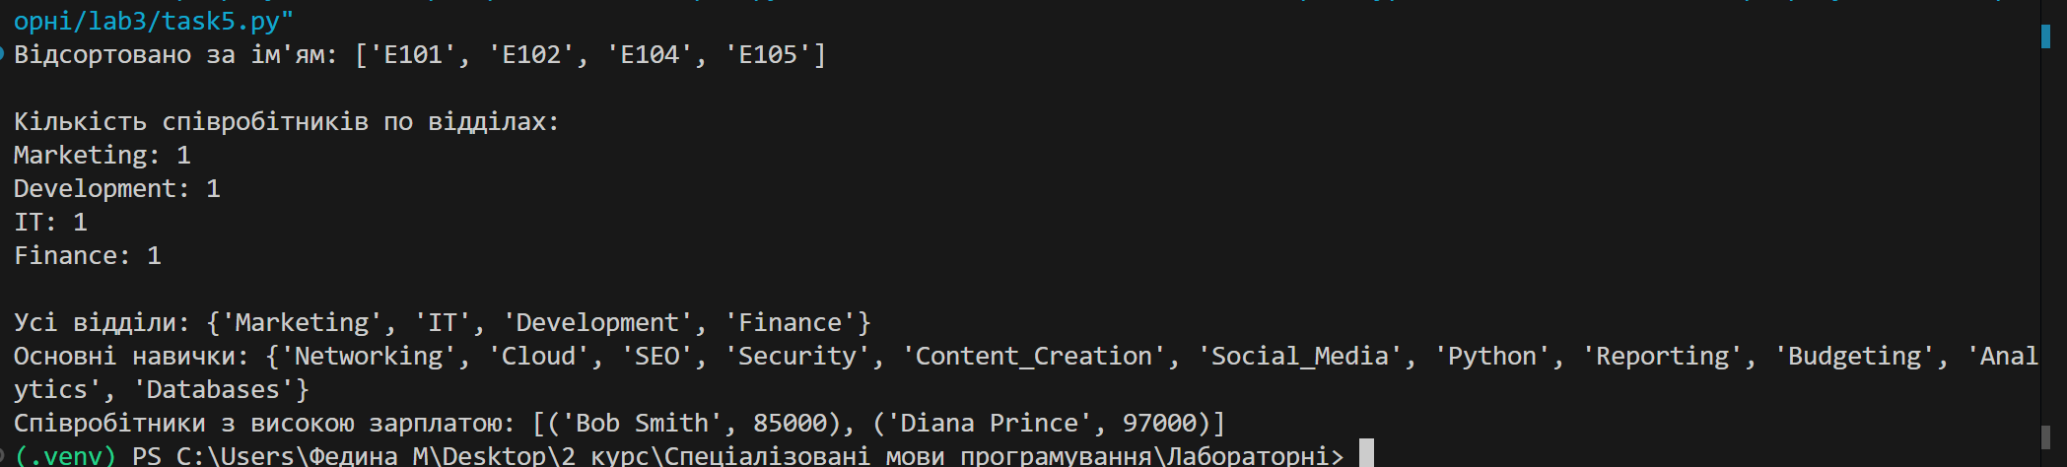

**Висновок:** під час виконання лабораторної роботи ознайомився та набув практичних навичок роботи з основними динамічними структурами даних, а саме: списками (list), кортежами (tuple), множинами (set) та словниками (dict).